图 书 推 荐

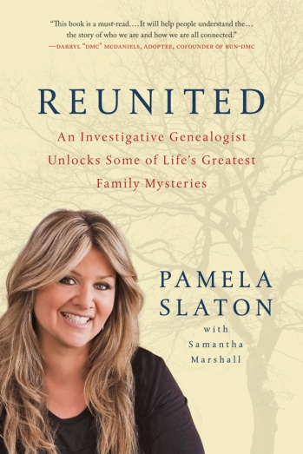
中文书名：《重逢：系谱专家解开众多家庭之谜》
英文书名：Reunited: An Investigative Genealogist Unlocks Some of Life's Greatest Family Mysteries
作 者：Pamela Slaton
出 版 社：St. Martin's Griffin
代理公司：ANA/Jackie Huang
页 数：272页
出版时间：2012年5月
代理地区：中国大陆、台湾
审读资料：电子稿
类 型：非小说

内容简介：

这本书的文字深刻而温暖人心。著名系谱专家帕梅拉·斯莱顿向我们讲述了一个个令人震惊的故事，这些故事都来源于她的工作。她成功地帮助了众多被收养者找到了他们的亲生父母。

帕梅拉自己也是一名被收养者，但是她跟她亲生母亲的重逢过程却是不愉快的。那次重逢之后，她意识到了两件事：第一是她想帮助其他被收养者找到他们的亲生父母，让他们愉快地见面。第二是与其他人相比，在寻找亲生父母方面，她更具优势。

《重逢》跟大家分享了一些引人入胜的故事，这些故事是系谱专家帕梅拉在长期工作中积累下来的，也是最典型、最具震撼性的事例，她还谈到了在帮助被收养者找寻亲生父母过程中吸取到的经验教训。书中有很多难忘的片断：一对双胞胎一出生就被分开了，在各自的成长过程中浑然不觉；还有一个人在最关键的时刻遇到了他的亲生母亲。这些故事都是帕梅拉亲身经历并记录下的，既令人心碎又鼓舞人心，它能感动任何一个知道自己真实身世的读者。

作者简介：
帕梅拉·斯莱顿（Pamela Slaton）的工作是一个奇迹，她帮助了近3000名被收养者。通过她自己的实践经验和绝不放弃的原则，她绕开了国家严格的法律，帮助90%的客户找到了他们的家人。因此，她成为了美国最具权威性的研究型系谱专家之一。她通过美国Vh1电视台的纪录片《我的被收养之旅》（My Adoption Journey该纪录片获得艾美奖）帮助DMC（Darryl “DMC” McDaniels歌手）找到了他的亲生父母。现在，斯莱顿在奥普拉·温弗瑞电视台的《寻找》（Searching For…）节目成为帮助更多人实现重聚的有力武器。现在帕梅拉和她的家人居住在新泽西州。更多斯莱顿信息可见：http://www.pamelaobr.com/。

媒体评价：
“帕梅拉创作了很多精彩的、扣人心弦的、真诚的故事，带着你一起帮助那些因被收养或其他原因而分开的人们重聚。找到了我的亲生母亲后，我生活的各方面都发生了变化。帕梅拉和她一生的工作会激励每一个人追求生活的真相。”
----凯茜·康拉德（Cathy Konrad），被收养者，凭借《一往无前》（Walk the Line）获得
金球奖最佳制片人奖

“重聚是人生中意义重大的新篇章，这都源于帕梅拉不可思议的工作……因为她的帮助，门才能被打开，秘密才能被揭晓。如果不知道我的身世，我无法想象我现在的生活。没有人的阅读是从第二章才开始的，而帕梅拉帮我找到了我生活的第一章，我永远心存感激。”
----希拉·杰斐（Sheila Jaffe），被收养者，凭借《黑道家族》（The Sopranos）获艾美奖最佳演员指导奖

“温暖人心” ---《科克斯书评》（Kirkus Reviews）

谢谢您的阅读！
请将反馈信息发至：黄家坤（Jackie Huang）
安德鲁·纳伯格联合国际有限公司北京代表处
北京市海淀区中关村大街甲59号中国人民大学文化大厦1705室
邮编：100872
电话：010-82504106
传真：010-82504200
Email：jhuang@nurnberg.com.cn
网址：http://www.nurnberg.com.cn
微博：http://weibo.com/nurnberg
豆瓣小站：http://site.douban.com/110577/

